关于光栅衍射光强分布的积分法
(严格依赖于惠更斯原理的定量分析法)
厦门大学：庄宝煌

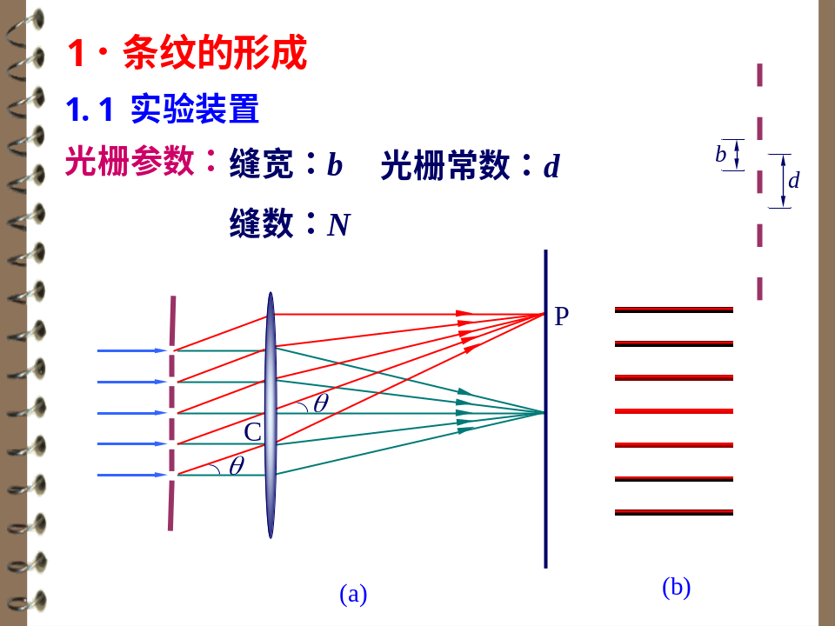

光栅之条缝之编号：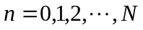；兹利用惠更斯原理，得到
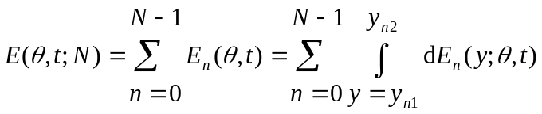
注意到第条缝的上下限为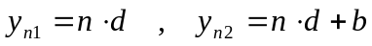，所以利用“叠加原理”得到
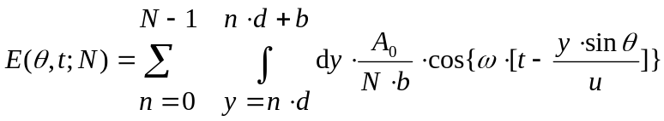
整理得到
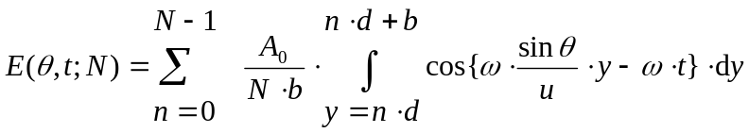
实现积分得到
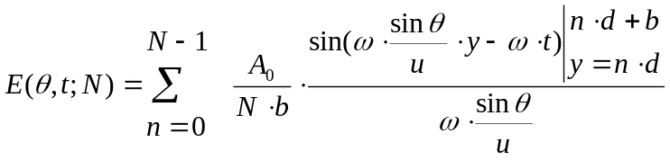
等价地表达为
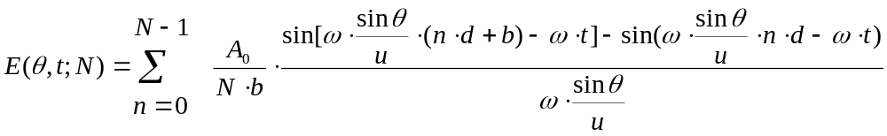“和差化积”得到
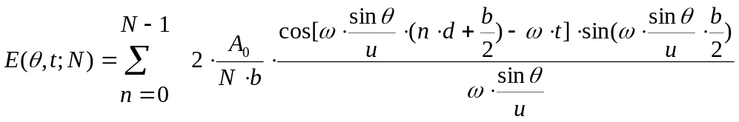
所以得到
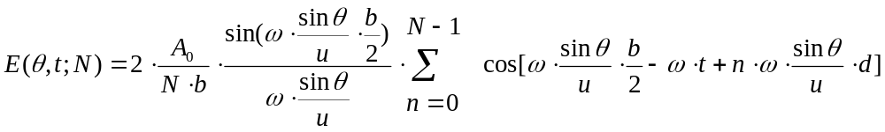等价地表达为
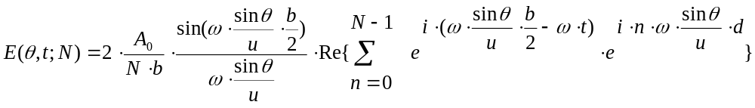“实现求和”得到
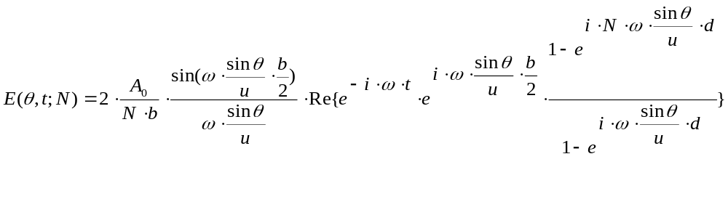令：
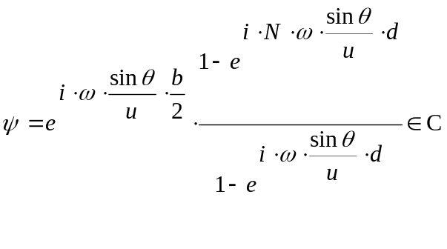
从而得到
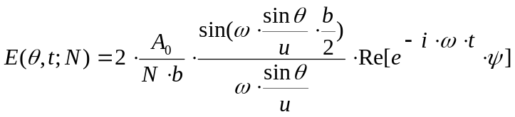
从而得到
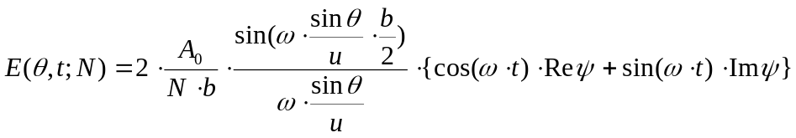
从而得到
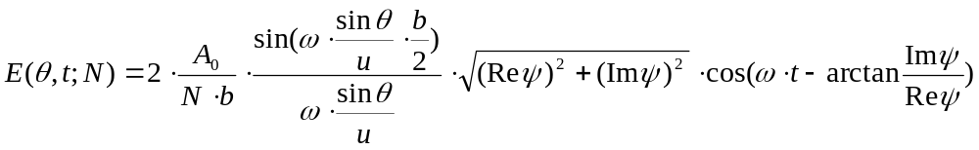
从而得到
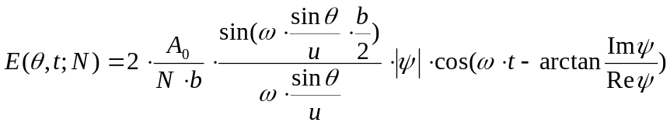
注意到的定义，从而得到
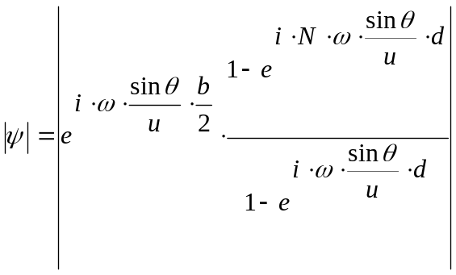
从而得到
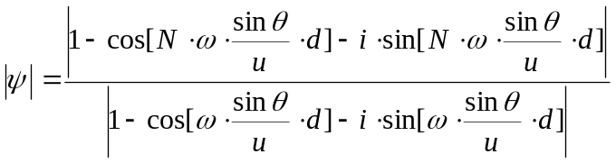
从而得到
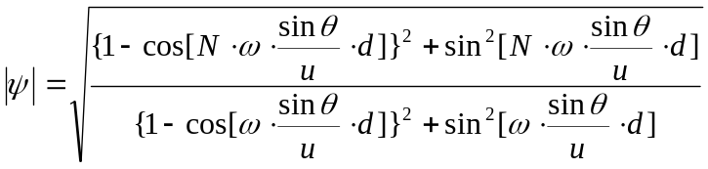
从而得到
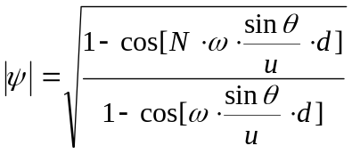
从而得到
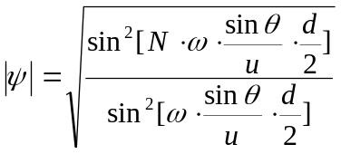
注意到的定义，从而得到
从而得到
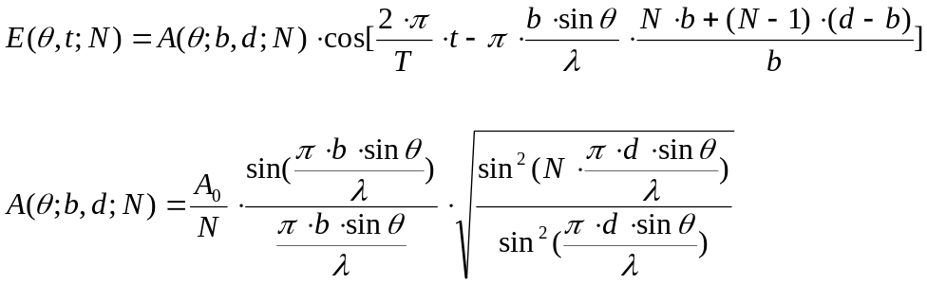
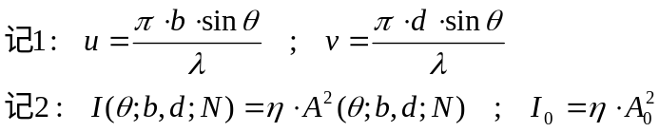
于是得到结论：
